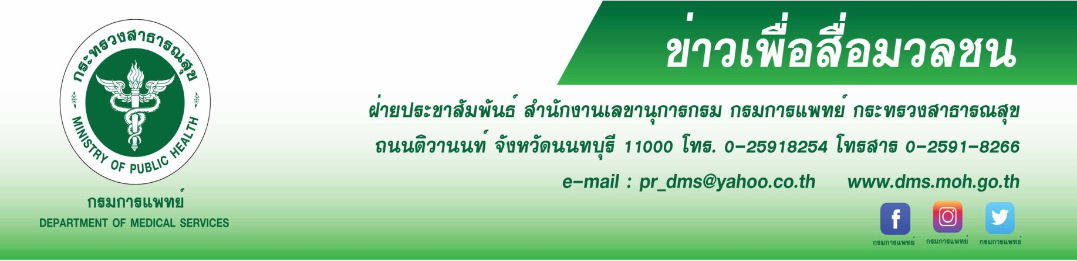

วันยุติความรุนแรง ต่อเด็กและครอบครัว
สถาบันสุขภาพเด็กแห่งชาติมหาราชินี กรมการแพทย์ แนะความรุนแรงต่อเด็กและสตรีเป็นปัญหาที่สำคัญ ควรได้รับการดูแลแก้ไขและรณรงค์ให้เกิดความตระหนักมากขึ้น
นายแพทย์สมศักดิ์ อรรฆศิลป์ อธิบดีกรมการแพทย์ กล่าวว่า วันที่ 25 พฤศจิกายนของทุกปี องค์การสหประชาชาติประกาศให้เป็น “วันยุติความรุนแรง ต่อเด็กและสตรีสากล” ประเทศไทย โดยมติคณะรัฐมนตรีกำหนดให้เดือนพฤศจิกายนของทุกปีเป็นเดือนรณรงค์ยุติความรุนแรงต่อเด็กและสตรี โดยจะมีการรณรงค์ให้สังคมได้ตระหนักและร่วมกันป้องกันปัญหาความรุนแรงที่จะเกิดต่อเด็ก และสตรี ในครอบครัว รวมไปถึงความรุนแรงในสังคมทุกรูปแบบ เช่น ความรุนแรงในโรงเรียน โดนกลั่นแกล้งในโรงเรียน โดยผ่านการปฏิบัติงานของศูนย์พึ่งได้ในสถานพยาบาลต่างๆ จึงได้กำหนดแนวทางการป้องกันเกี่ยวกับสถานการณ์ความรุนแรงต่อเด็กและสตรี ป้องไม่ให้เกิดความรุนแรงโดยการร่วมมือจากทางโรงเรียน ครู ผู้ปกครอง เด็กนักเรียนในโรงเรียน และชุมชน ดังนี้ 1. โรงเรียนมีระบบในการดูแลจัดการปัญหาความรุนแรงที่ชัดเจน 2. ครูควรเป็นแบบอย่างที่ดี ส่งเสริมเด็กที่มีพฤติกรรมดีให้ได้รับการชื่นชม 3. ครอบครัวควรเป็นแบบอย่างที่ดี ไม่มีปัญหาความรุนแรงในครอบครัว ฝึกทักษะที่สำคัญให้แก่เด็ก การสื่อสาร การเข้าสังคม การจัดการปัญหา ทักษะการควบคุมอารมณ์และผ่อนคลายอารมณ์ สิทธิหน้าที่ ความรับผิดชอบ การเห็นคุณค่าในตัวเอง 4. นักเรียนควรมีทักษะ และปลูกฝังความคิด ไม่ควรนิ่งเฉย เพิกเฉยต่อความรุนแรง 5. ชุมชนไม่มีความรุนแรง หรือความเสี่ยงที่จะเกิดความรุนแรง
นายแพทย์อดิศัย ภัตตาตั้ง ผู้อำนวยการสถาบันสุขภาพเด็กแห่งชาติมหาราชินี เปิดเผยว่า
ในฐานะสถานพยาบาล มีหน้าที่รักษาและให้ความคุ้มครองเด็กที่ถูกกระทำรุนแรง โดยมีศูนย์พึ่งได้หรือ OSCC เป็นหน่วยงานหลักในการดูแลจากสถิติเด็กที่เข้ารับบริการที่ศูนย์พึ่งได้ (ปีงบประมาณ 2547-2563) ของสถาบันฯ 1,307 ราย พบว่ามีการใช้ความรุนแรงต่อเด็กเพิ่มขึ้นอย่างต่อเนื่อง โดยมีทั้งความรุนแรงจากในครอบครัวและนอกครอบครัว เช่นโรงเรียน ชุมชน สถาบันสุขภาพเด็กแห่งชาติมหาราชินี ตระหนักถึงปัญหาที่เกิดขึ้นจึงได้กำหนดมีแนวทางการช่วยเหลือเกี่ยวกับสถานการณ์ความรุนแรงต่อเด็กและครอบครัว ดังนี้ 1.ตรวจร่างกายและให้การรักษาหากเกิดความบาดเจ็บทางร่างกาย 2. เข้าสู่กระบวนการของศูนย์พึ่งได้ด้วย การประเมินความปลอดภัยของเด็ก เพื่อไม่ให้เกิดการกระทำความรุนแรงซ้ำ 3.ส่งประเมินสภาพจิตใจและผลกระทบต่อเหตุการณ์ โดยจิตแพทย์เด็ก หากพบความผิดปกติ จะทำการบำบัดรักษาฟื้นฟูเด็ก และติดตามอาการอย่างต่อเนื่อง ร่วมกับประสานงานกับทางโรงเรียนเพื่อให้การช่วยเหลือ 4.นักสังคมสงเคราะห์ ประเมินทางสังคม สภาพแวดล้อม ทำงานกับเด็ก ผู้ปกครอง ครู โรงเรียน ชุมชน โดยอาศัยความร่วมมือจากแพทย์ พยาบาล นักวิชาชีพทั้งภายในและภายนอก สถาบันสุขภาพเด็กแห่งชาติมหาราชินี เช่น การแจ้งเหตุต่อ พนักงานเจ้าหน้าที่ ตาม พ.ร.บ.คุ้มครองเด็ก
พ.ศ.2546 และหน่วยงานที่เกี่ยวข้องด้านการคุ้มครองเด็ก เพื่อร่วมกันวางแผนการให้การช่วยเหลือ ป้องกันปัญหาความรุนแรง ดำเนินการให้การสงเคราะห์และคุ้มครองสวัสดิภาพเด็กต่อไป หากต้องการสอบถามข้อมูลเพิ่มเติมติดต่อกลุ่มงาน
สังคมสงเคราะห์ทางการแพทย์ สถาบันสุขภาพเด็กแห่งชาติมหาราชินี โทร. 1415 ต่อ 3327
**********************************************************
#กรมการแพทย์ #สถาบันสุขภาพเด็กแห่งชาติมหาราชินี #ความรุนแรงในโรงเรียน
- ขอขอบคุณ- 25 พฤศจิกายน 2563

